
 I.E. MONSEÑOR RAMÓN ARCILA – SEDE CENTRAL
NOMBRE DEL ESTUDIANTE: |  |  | GRADOS: 9-5, 9-6
II PERÍODO - TALLER 1 DE HUMANIDADES: ESPAÑOL. |  | DOCENTE: María Elena Correa - ESPAÑOL
Fecha de diligenciamiento por el docente:  Lunes 1º de Junio de 2020. | Fecha de entrega por el estudiante a los docentes: viernes 12 de Junio de 2020. | AL ENVIAR LAS RESPUESTAS AL CORREO INSTITUCIONAL DE LA DOCENTE ESCRIBA CLARAMENTE SU NOMBRE Y GRADO. REVISE QUE EL CORREO ESTÉ BIEN ESCRITO Y HAYA SIDO RECIBIDO Y RESPONDIDO.  mariaelenacorrea@ieramonarcilacali.edu.co
APRENDIZAJE: Realiza ejercicios de afianzamiento del texto expositivo. Crea textos expositivos de acuerdo a las necesidades de clase.
Establece las diferencias entre un texto expositivo y un texto argumentativo. Conoce las estructuras y las intenciones comunicativas de estas tipologías textuales.
Diferencia algunos de los principales escritores latinoamericanos, su narrativa y sus aportes a las letras vernáculas.

ACTIVIDAD: Las actividades están diseñadas en la asignatura para el primer taller a desarrollar en este II Período. No dude en exponer sus inquietudes a través del correo institucional, de lunes a viernes, de 12:30 a 6:30 p.m.
- COMPONENTE DE ESPAÑOL
EL TEXTO ARGUMENTATIVO: El texto argumentativo tiene como objetivo "CONVENCER Y, O PERSUADIR" o en algunos casos defender una opinión mediante justificaciones o razones con el fin de persuadir o
convencer al receptor. La finalidad del emisor puede ser probar o demostrar una idea o
tesis, refutar la contraria, o bien persuadir o disuadir al receptor sobre determinados
comportamientos, hechos o ideas.
La argumentación, por importante que sea, no suele darse en estado puro y suele
combinarse con la exposición. Mientras la exposición se limita a mostrar, la argumentación
intenta demostrar, convencer o cambiar ideas. Por ello, en un texto argumentativo además
de la función apelativa presente en el desarrollo de los argumentos, aparece la función
referencial, en la parte en la que se expone la tesis.

EJEMPLO DE UN TEXTO ARGUMENTATIVO:
TESIS: a) El tiempo de conservación de los alimentos esterilizados es de varios meses.
CUERPO: b) Porque con esta técnica se eliminan casi todos los microorganismos, c) ya
que se calienta a temperaturas muy elevadas durante pocos minutos. d) Por lo tanto,
anulamos la posibilidad de que el alimento se pudra y se eche a perder; e) pero con este
método se pueden destruir parte de las vitaminas y modificar los azúcares y las proteínas.
f) Otras técnicas de conservación que también modifican las características sensoriales y
nutritivas de los alimentos, en cambio, necesitan un tiempo muy largo de preparación,
como, por ejemplo, el salado de los jamones.
CONCLUSIÓN: g) En conclusión, la esterilización es una buena técnica para conservar los
alimentos durante mucho tiempo, que cuesta poco de preparar, ya que no varía sus
características, que tiene muy buena salida al mercado, y h) que gracias a ella podemos
beber leche, por ejemplo, sin tener que ir a buscarla a la lechería cada día.
ACTIVIDAD 1: ANALIZAR EL ANTERIOR TEXTO ARGUMENTATIVO E IDENTIFICAR:
1-Los argumentos que se exponen.
2-Cada una de las partes que se aprecian en la estructura, como lo muestra el modelo.
3-Los argumentos a favor y en contra que presenta el autor.
4- La conclusión.
5-Escribir tus propios argumentos a favor y en contra sobre lo leído.
EL TEXTO EXPOSITIVO: El texto expositivo, también llamado informativo, tiene el objetivo de dar a conocer rigurosa
y objetivamente la realidad, centrándose en transmitir algún conocimiento. La exposición es
la presentación ordenada y coherente de diversos temas. Por consiguiente, es inherente a
la actividad científica, técnica, académica, pedagógica, divulgativa, entre otros. El propósito
que anima al autor de un texto expositivo es de informar acerca de un tema.
EJEMPLO:

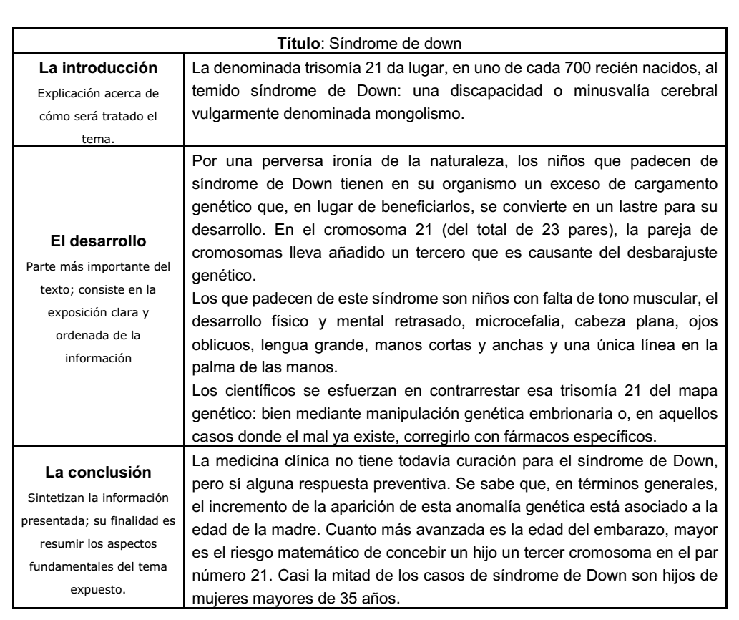
ACTIVIDAD 2: ANALIZAR EL ANTERIOR TEXTO EXPOSITIVO:
1. Leer globalmente el texto
2. Leer cada párrafo y colocarle un título. El título debe reflejar el tema específico del párrafo y
no el tema general del texto.
3. Detectar la organización interna del texto.
Tener en cuenta: Que todo texto escrito tiene una organización.
► Que existen formas distintas de organizarlo.
► Que estas formas pueden ser detectadas y representadas gráficamente.
Por lo menos existen cinco formas básicas de organizar la información en los textos
expositivos:
COMPARACIÓN
PROBLEMA/SOLUCIÓN
CAUSALIDAD
DESCRIPCIÓN
SECUENCIA
4. Construir un esquema: MAPA CONCEPTUAL O CUADRO SINÓPTICO.
5. Construir el significado - Resumen. Hacerse preguntas sobre el texto: MINIMO 4.
6. Determinar cuál es el asunto central sobre el que giran las ideas contenidas en cada
párrafo.

